1. BLDC Driver 사양
Driver 형명 | SBDM-10 | SBDM-25
Continuous Output Current | 10A | 25A
Peak Current | 20A | 40A
Rated Input Voltage | DC 12 ~ 24 V ±15%
Controllable Signal | 1. Run/Stop 4. Direction  2. Speed  3. Brake
Control Method | 3 Phase PWM
LED Display | 1. Power LED 2. FLT LED
Option | 1. Speed Control 3. Hall Sensor Signal  2. Brake
Operating Temperature | 0°C ~ 50°C

2. Connector 사양
Input, Hall, Motor
Name | Spec. | 1 | 2 | 3 | 4 | 5 | 6 | 7 | 8 | 9
Input  Motor | 5P  Terminal | U  RED | V  YELLOW | W  BLUE | +24V | GND
HALL | 5267-05 | Hu | Hv | Hw | GND | +12V
U/I & Connection (5267-11)
1 | 2 | 3 | 4 | 5 | 6 | 7 | 8 | 9 | 10 | 11
GND | Dir.  Out | ALARM | Speed  Out | ALARM  Reset | F/R | Brk | R/S | GND | Speed | +5V

10k

3. 기능 설명

Rated Input Voltage | - 순시 최대치가 30V를 초과하면 드라이버가 소손될 수 있습니다.
전원 표시 | - 전원을 연결하면 PW LED가 점등됩니다.
Fault 표시 | - 오결선, 전원이상, 과부하시 FLT LED가 점등됩니다.
ALARM | - 과부하시 ALM LED에 불이 들어오면서 출력이 LOW로 됩니다.
SPEED OUT | - 모터의 회전수를 모니터하고자 할 때에 사용합니다.  - 모터축 1회전당 60□: 6펄스/회전, 80□, 90□: 18펄스/회전, SL: 12펄스/회전
ALARM RESET | - ALARM이 발생한 경우 GND에 연결하면 ALARM이 해제됩니다.
SPEED | - 아날로그 전압을 인가하면 모터의 속도를 조정할 수 있습니다.  - 외부에서 전압을 인가하는 경우 최대 5V이하로 해야 합니다.  - Connector에 가변저항이 부착되어 있는 경우 시계방향이 속도가 증가하는 방향임
Run / Stop | - R/S 단자를GND와 연결하면 STOP, Open 하면 Run
CW / CCW | - F/R 단자를GND와 Short/Open하면 회전방향이 바뀝니다.
Brake | - BRAKE 단자를 GND와 Short시키면 Free, Open 하면 Brake  - Motor의 3상단자를 단락시켜 다이나믹 브레이크를 걸어서 빨리 정지시킴  ※ 이 기능은 선택사양이므로 반드시 Maker에 확인 후 사용할 것. 임의로 사용하는 경우 과전류 및 과전압으로 Driver가 소손될 수 있음
Slow Start/Down | - VR1 가변저항(드라이버 보드에 부착되어 있는 가변저항)을 조절하여 모터의 반응속도를 조절할 수 있습니다.  - 시계방향이 반응속도가 느려지는 방향입니다.

4. 외각도면
4.1 방열판 외각 도면
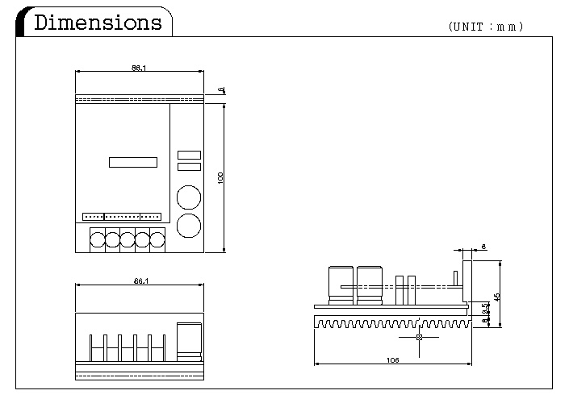
4.2 케이스 외각 도면
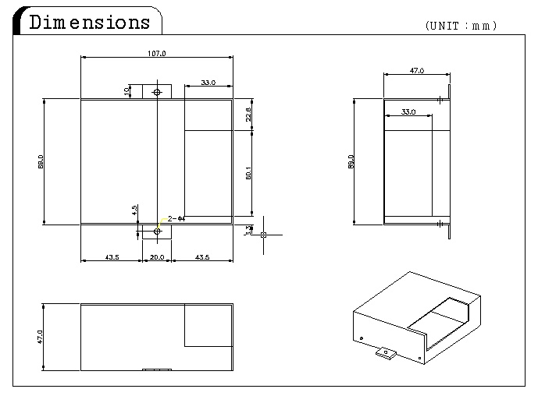
5. 결선도

